Documentação da linguagem de programação #Monolith
Introdução:
#Monolith é uma linguagem de programação simples e excêntrica. Ela é baseada em um conjunto de regras simples que são fáceis de aprender e usar. A linguagem é também diferenciada em seu uso de variáveis com nomes somente em maiúsculas, blocos definidos com abre e fecha chaves e construções entre underlines.
Características:
#Monolith possui as seguintes características:
- Variáveis: Variáveis em #Monolith devem ter nomes somente em maiúsculas. Elas podem ser declaradas em qualquer lugar no código, mas a atribuição deve ser feita em um próximo comando.
- Tipos: #Monolith suporta três tipos de dados: inteiro (_Integer_), ponto flutuante (_Float_) e caractere (_Char_).
- Operadores: #Monolith suporta os seguintes operadores:
  - Aritméticos: adição (+), subtração (-), multiplicação (*), divisão (/).
  - Lógicos: igualdade (==), e (&&), ou (||), negação (!), maior (>>), menor (<<).

Construções:
#Monolith suporta as seguintes construções:
- _repeater_ : repete um bloco de código enquanto uma condição for verdadeira.
  - _repeater_ <valor> <operador> <valor> $> <... linhas no laço ...> $<;
- _for_: repete um bloco de código um número especificado de vezes.
  - _for_ <início>, <final>, <nova_varíavel_de_controle> $> <... linhas no laço ...> $<;
- _if_: executa um bloco de código se uma condição for verdadeira.
  - _if_ <valor> <operador> <valor> $> <... linhas após codição ...> $<;
- _print_: imprime uma variável ou uma string no console.
  - _print_ <variavel> || <String>;
- _reader_: lê uma entrada do usuário e atribui o valor a uma variável.
  - _reader_ <variavel>;

Sintaxe:
A sintaxe de #Monolith é baseada em um conjunto de regras simples:
- Fim de linha: O fim de linha é considerado um delimitador de instrução, o caractere que representa fim é “;”.
- Blocos: Blocos são definidos com a abertura e o fechamento de chaves ($> e $<).
- Construções: Construções são definidas entre underlines (_).
- Comandos: Comandos são instruções que executam uma ação específica.
Expressões Regulares:
Tipo Alfabeto Expressão Representa
Palavra-chave key _(a-z)+_ repeater, if, for, new, print, reader
Identificador id (A-Z)+
Tipo tp _(A-Z)(a-z)*_ int, ft, ch
Integer int (0-9)+
Float ft (0-9)+.(0-9)*
Char ch '(a-zA-Z)'
Final-Linha ; ;
Abre Bloco > $>
Fecha Bloco < $<
String str "(a-zA-Z?!=+-*/)*"
Aritméticos ari (+-/*)
declaração = (=)
Lógicos log (::,&&,||,!!)
Relacional rel (<<,>>)

Automato:
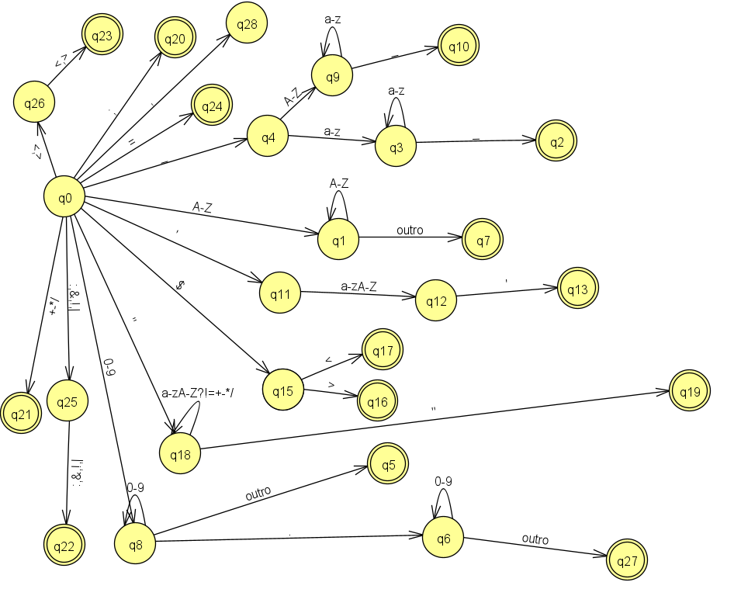

Gramática:
G=([<programa>, <declaracoes>, <declaracao>, <declaracao-tipo>, <atribuicao>, <multi>, <expressao>, <termo>, <funcao>, <impressao>, <sera>, <logrel>], [new, tp, id, =, ch, ε, /, *, +, -, ;, int, ft, repeater, if, for, <, >, print, reader, str, log, rel], P, <programa>)
P = {
<programa> -> <declaracoes> ;
<declaracoes> -> <declaracao> ; <declaracoes> | ε
<declaracao> -> <atribuicao> | <declaracao-tipo> | <funcao>
<declaracao-tipo> -> new tp id
<atribuicao> -> id = <multi> | id = ch
<multi> -> <termo> | <expressao> + <termo> | <expressao> - <termo> | <expressao> * <termo> | <expressao> / <termo> | <multi> * <termo> | <multi> / <termo>
<expressao> -> <termo> | <expressao> + <termo> | <expressao> - <termo>
<termo> -> id | int | ft
<funcao> -> repeater <sera> | if <sera> | for int , int , id > <declaracoes> < | print <impressao> | reader <termo> | reader ch
<impressao> -> id | str
<sera> -> <multi> log <logrel> > <declaracoes> < | <multi> rel <logrel> > <declaracoes> < |
<logrel> -> <multi> | <multi> log <multi> | <multi> rel <multi> | <multi> log <logrel> | <multi> rel <logrel>
}
Exemplos:
Aqui está um exemplo de código #Monolith:
NEW INT a;
a = 10;
PRINT a;

REPEATER a == 10 $>
PRINT "a é igual a 10";
$<;

FOR 1 10 $>
PRINT i;
i = i + 1;
$<;

IF a > 10 $>
PRINT "a é maior que 10";
$<;

